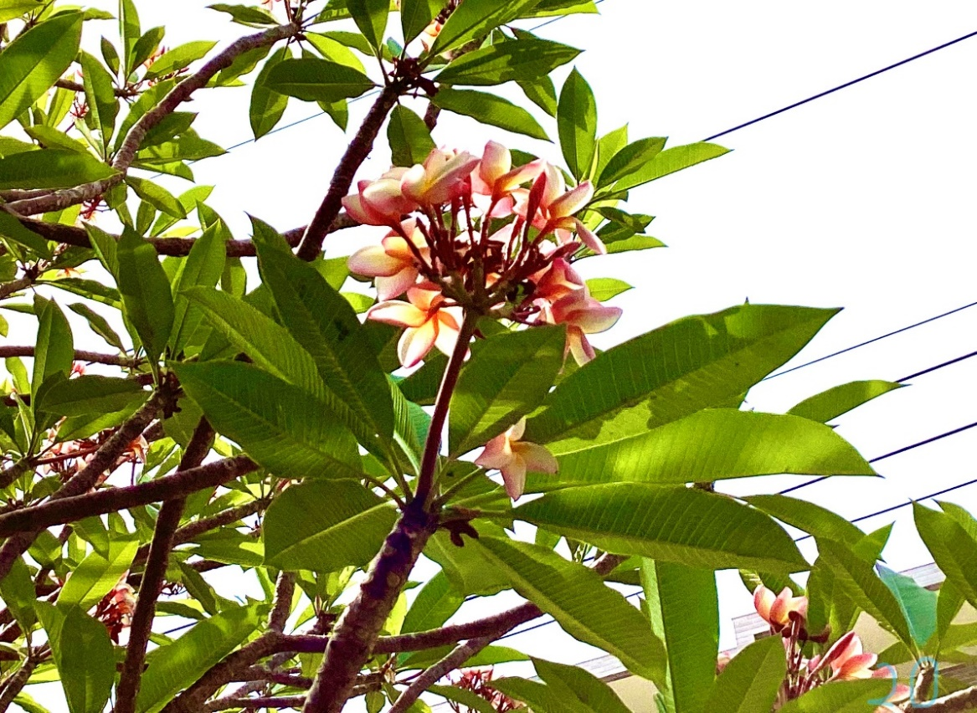

溫柔

花很美麗，就像媽媽溫柔的臉，

不僅美麗，又有知性的美，

在夏日的太陽照射下，

更顯得光采動人。

林歆晴 | 花現大目降 | 2023年5月29號